**Stilvoll wohnen – eine Tür zeigt Charakter**

*Weinsheim.* Exklusiv, stilvoll und mit viel Charakter: PRÜM hat das Stiltüren-Sortiment um eine hochwertige Weißlacktür erweitert. Die Weißlack-Kollektion PRIMO, die vom Jugendstil inspiriert ist, präsentiert sich in klassischem Design und überzeugt mit einer ausdrucksstarken Kassettenoptik. Die PRIMO-Türen sind in 13 verschiedenen Ausführungen sowie in den Oberflächen Weißlack Exklusiv 9010 und 9016 erhältlich.

Die neue exklusive Weißlack-Serie von PRÜM orientiert sich stark am Jugendstil, der sich vor allem durch hohe handwerkliche Qualität und elegante, klare Linien auszeichnet. Nun hat der Türenhersteller PRÜM eine Stiltür nach traditionellem „Art Nouveau“-Vorbild geschaffen, die mit höchsten Qualitätsstandards und Formgefühl überzeugt. Die hochwertige Stiltür PRIMO wartet mit einer ganzen Reihe von Besonderheiten auf: Hier treffen die Weißlack Exklusiv Oberfläche, die eckige zweistufige Fräsung der Kassetten und eine profilstarke 3 mm V-Fuge aufeinander, um im perfekten Einklang stilvolle Wohnräume zu schaffen. Die V-Fugen-Fräsung, die horizontal über das gesamte Türblatt verläuft, spiegelt die besondere Extravaganz der PRIMO-Kollektion wider und unterstreicht das hohe Stilempfinden. Neu ist auch die dreifach profilierte PRIMO-Zarge in 100 mm Bekleidungsbreite. Diese aufwendig profilierte Bekleidung ist die perfekte Ergänzung zur Stufenoptik des Türdesigns.

Besonders hochwertig sind auch die verschiedenen Türbeschläge aus Chrom und Edelstahl, wahlweise matt oder poliert. Der neue Beschlag „LUNA“ in Chrome-Glanz dagegen, wurde optimal abgestimmt. Ein schlicht, eleganter Drücker mit Langschild, Schließblech und Bändern ergänzt nun optional das Beschlagkonzept von PRÜM. Er komplettiert den hochwertigen und stilvollen Charakter der PRIMO-Tür und perfektioniert die Möglichkeiten einer eleganten Wohnraumgestaltung.

Nähere Informationen zum Türenhersteller PRÜM und seinem Leistungsspektrum gibt es im Internet unter www.tuer.de.

Foto: PRÜM

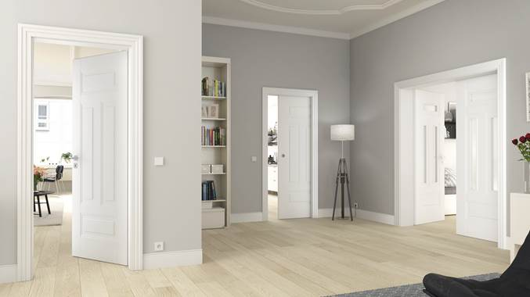

Die neue PRIMO Weißlack-Kollektion von PRÜM überzeugt mit Exklusivität und Stilgefühl.

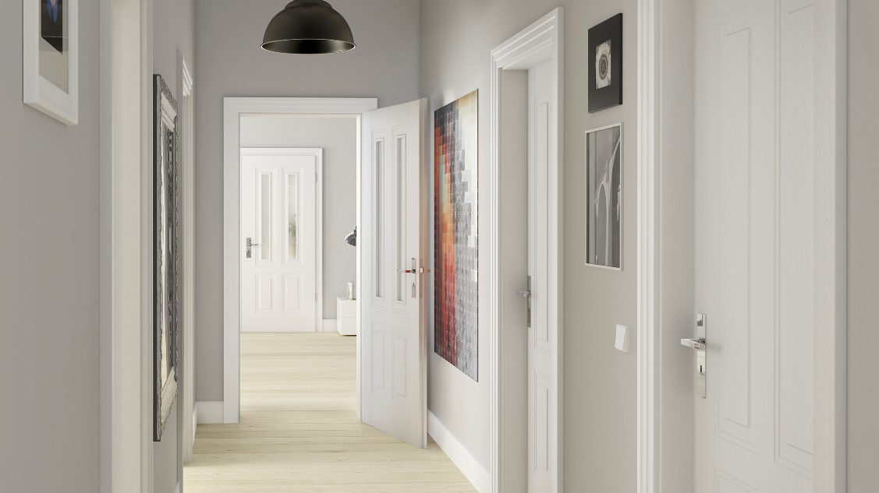

Der neue Beschlag Luna komplettiert den hochwertigen und stilvollen Charakter der PRIMO-Tür.